
Об утверждении регламентов государственных услуг в сфере предоставления дополнительного образования для детей и проведения конкурса на присуждение гранта "Лучшая организация среднего образования"
Утративший силу
Постановление акимата Актюбинской области от 3 июня 2015 года № 188. Зарегистрировано Департаментом юстиции Актюбинской области 22 июня 2015 года № 4371. Утратило силу постановлением акимата Актюбинской области от 18 февраля 2020 года № 55
Сноска. Утратило силу постановлением акимата Актюбинской области от 18.02.2020 № 55 (вводится в действие со дня его первого официального опубликования).
В соответствии со статьей 27 Закона Республики Казахстан от 23 января 2001 года "О местном государственном управлении и самоуправлении в Республике Казахстан", пунктом 3 статьи 16 Закона Республики Казахстан от 15 апреля 2013 года "О государственных услугах", приказом Министра образования и науки Республики Казахстан от 7 апреля 2015 года № 170 "Об утверждении стандартов государственных услуг, оказываемых местными исполнительными органами в сфере предоставления дополнительного образования для детей и проведения конкурса на присуждение гранта "Лучшая организация среднего образования" акимат Актюбинской области ПОСТАНОВЛЯЕТ:
1. Утвердить прилагаемые:
1) регламент государственной услуги "Прием документов и зачисление в организации дополнительного образования для детей по предоставлению им дополнительного образования";
2) регламент государственной услуги "Прием документов для участия в конкурсе на присуждение гранта "Лучшая организация среднего образования".
2. Государственному учреждению "Управление образования Актюбинской области" обеспечить размещение настоящего постановления в информационно-правовой системе "Әділет".
3. Контроль за исполнением настоящего постановления возложить на
заместителя акима области Нуркатову С.К.
4. Настоящее постановление вводится в действие по истечении десяти календарных дней после дня его первого официального опубликования, но не ранее введения в действие приказа Министра образования и науки Республики Казахстан от 7 апреля 2015 года № 170 "Об утверждении стандартов государственных услуг, оказываемых местными исполнительными органами в сфере предоставления дополнительного образования для детей и проведения конкурса на присуждение гранта "Лучшая организация среднего образования".
Аким области | А.Мухамбетов
Утвержден постановлением
акимата Актюбинской области
от 3 июня 2015 года
№ 188
Регламент государственной услуги "Прием документов и зачисление в организации дополнительного образования для детей по предоставлению им дополнительного образования"
1. Общие положения
1. Государственная услуга "Прием документов и зачисление в организации дополнительного образования для детей по предоставлению им дополнительного образования" (далее – государственная услуга) оказывается организациями дополнительного образования для детей, организациями общего среднего образования (далее – услугодатель).
Прием и выдача документов для оказания государственной услуги осуществляются через канцелярию услугодателя.
2. Форма оказания государственной услуги: бумажная.
3. Результат оказания государственной услуги: зачисление обучающихся в организацию дополнительного образования для детей по предоставлению им дополнительного образования, на основании заявления одного из родителей или законного представителя.
Форма представления результата оказания государственной услуги: бумажная.
2. Описание порядка действий структурных подразделений (работников) услугодателя в процессе оказания государственной услуги
4. Основанием для начала процедуры (действия) по оказанию государственной услуги является заявление от родителей (законных представителей) в произвольной форме.
5. Содержание каждой процедуры (действия), входящей в состав процесса оказания государственной услуги, длительность его выполнения:
1) ответственный исполнитель услугодателя осуществляет прием документов, их регистрацию (не более 5 (пяти) минут) согласно пункту 9 стандарта государственной услуги "Прием документов и зачисление в организации дополнительного образования для детей по предоставлению им дополнительного образования", утвержденному приказом Министра образования и науки Республики Казахстан от 7 апреля 2015 года № 170.
Результат – выдача услугополучателю расписки о принятии соответствующих документов;
2) руководитель услугодателя ознакамливается с документами и направляет их ответственному исполнителю (не более 5 (пяти) минут);
3) ответственный исполнитель услугодателя рассматривает поступившие документы, готовит приказ о зачислении в организацию дополнительного образования или мотивированный ответ об отказе (не более 10 (десяти) минут);
4) руководитель услугодателя подписывает приказ о зачислении в организацию дополнительного образования или мотивированный ответ об отказе (не более 10 (десяти) минут).
Результат - выдача услугополучателю результатов оказания государственной услуги.
3. Описание порядка взаимодействия структурных подразделений (работников) услугодателя в процессе оказания государственной услуги
6. Перечень структурных подразделений (работников) услугодателя, которые участвуют в процессе оказания государственной услуги:
1) руководитель услугодателя;
2) ответственный исполнитель услугодателя.
7. Описание последовательности процедур (действий) между структурными подразделениями (работниками) с указанием длительности каждой процедуры (действия):
1) ответственный исполнитель услугодателя осуществляет прием документов, их регистрацию (не более 5 (пяти) минут);
2) руководитель услугодателя ознакамливается с документами и направляет их ответственному исполнителю (не более 5 (пяти) минут);
3) ответственный исполнитель услугодателя рассматривает поступившие документы, готовит приказ о зачислении в организацию дополнительного образования или мотивированный ответ об отказе (не более 10 (десяти) минут);
4) руководитель услугодателя подписывает приказ о зачислении в организацию дополнительного образования или мотивированный ответ об отказе (не более 10 (десяти) минут).
8. Подробное описание последовательности процедур (действий), взаимодействий структурных подразделений (работников) услугодателя в процесе оказания государственной услуги отражается в справочнике бизнес-процессов оказания государственной услуги согласно приложению к настоящему регламенту. Справочник бизнес-процессов оказания государственной услуги размещается на интернет-ресурсе услугодателя.
Приложение к регламенту
государственной услуги
"Прием документов и
зачисление в организации
дополнительного образования
для детей по предоставлению
им дополнительного
образования"
Справочник бизнес-процессов оказания государственной услуги
"Прием документов и зачисление в организации дополнительного образования для детей по предоставлению им дополнительного образования"
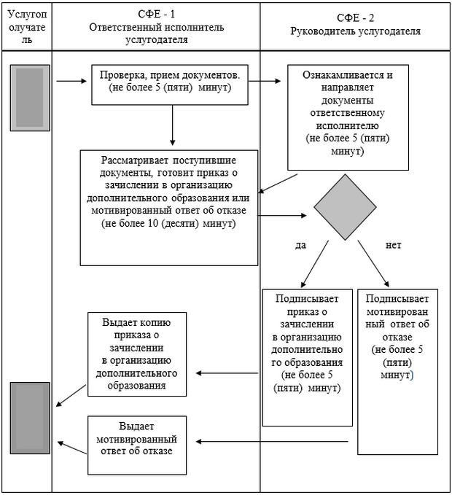

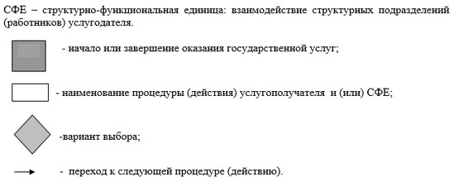

Утвержден постановлением
акимата Актюбинской области
от 3 июня 2015 года
№ 188
Регламент государственной услуги "Прием документов для участия в конкурсе на присуждение гранта "Лучшая организация среднего образования"
1. Общие положения
1. Государственная услуга "Прием документов для участия в конкурсе на присуждение гранта "Лучшая организация среднего образования"
(далее – государственная услуга) оказывается отделами образования города Актобе и районов области, государственным учреждением "Управление образования Актюбинской области (далее – услугодатель).
Прием заявления и выдача результата оказания государственной услуги осуществляются через:
1) канцелярию услугодателя.
2. Форма оказания государственной услуги: бумажная.
3. Результатом оказания государственной услуги является расписка о получении всех документов с указанием номера, даты и времени приема заявления (далее – расписка).
Форма предоставления результата оказания государственной услуги – бумажная.
2. Описание порядка действий структурных подразделений (работников) услугодателя в процессе оказания государственной услуги
4. Основанием для начала процедуры (действия) по оказанию государственной услуги является заявление в произвольной форме.
5. Содержание каждой процедуры (действия) его результат, входящей в состав процесса оказания государственной услуги:
1) специалист канцелярии услугодателя с момента подачи услугополучателем необходимых документов, указанных в пункте 9 стандарта государственной услуги "Прием документов для участия в конкурсе на присуждение гранта "Лучшая организация среднего образования", утвержденному приказом Министра образования и науки Республики Казахстан от "7" апреля 2015 года № 170, в течение 15 (пятнатцати) минут осуществляет прием и их регистрацию.
Результат – регистрация документов услугополучателя;
2) специалист канцелярии услугодателя в течение 15 (пятнадцати) минут выдает результат государственной услуги услугополучателю.
Результат – выдает расписку услугополучателю и делает на копии заявления отметку о регистрации в канцелярии услугодателя с указанием даты и времени приема пакета документов.
3. Описание порядка взаимодействия структурных подразделений (работников) услугодателя в процессе оказания государственной услуги
6. Перечень структурных подразделений (работников) услугодателя, которые участвуют в процессе оказания государственной услуги:
1) специалист канцелярии услугодателя.
7. Описание последовательности процедур (действий) между структурными подразделениями (работниками) с указанием длительности каждой процедуры (действия).
Специалист канцелярии услугодателя с момента подачи услугополучателем необходимых документов в течение 15 (пятнатцати) минут осуществляет прием и их регистрацию, выдает результат государственной услуги услугополучателю и делает на копии заявления отметку о регистрации в канцелярии услугодателя с указанием даты и времени приема пакета документов в течение 15 (пятнадцати) минут.
8. Подробное описание последовательности процедур (действий), взаимодействий структурных подразделений (работников) услугодателя в процессе оказания государственной услуги отражается в справочнике бизнес-процессов оказания государственной услуги согласно приложению к настоящему регламенту государственной услуги. Справочник бизнес-процессов оказания государственной услуги размещается на интернет–ресурсе услугодателя.
Приложение к регламенту
государственной услуги
"Прием документов для участия
в конкурсе на присуждение
гранта "Лучшая организация
среднего образования"
Справочник бизнес-процессов оказания государственной услуги
"Прием документов для участия в конкурсе на присуждение гранта "Лучшая организация среднего образования"
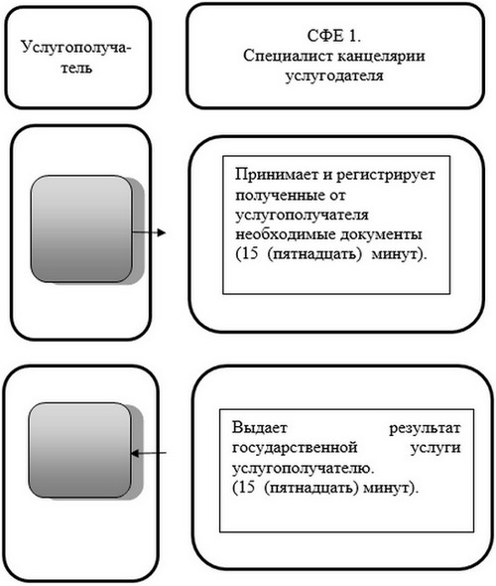

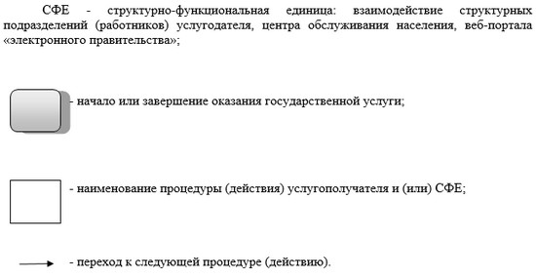

© 2012. РГП на ПХВ «Институт законодательства и правовой информации Республики Казахстан» Министерства юстиции Республики Казахстан

